Министерство образования Республики Беларусь

Учреждение образования
БЕЛОРУССКИЙ ГОСУДАРСТВЕННЫЙ УНИВЕРСИТЕТ
ИНФОРМАТИКИ И РАДИОЭЛЕКТРОНИКИ

Факультет Информационных технологий и управления
Кафедра Интеллектуальных информационных технологий

ОТЧЁТ
по лабораторной работе №2
по дисциплине “Логические основы интеллектуальных систем”
Вариант 2

Выполнил:
Аникеенко А. Д. , гр. 421701
Проверил:
Ивашенко В.П.

2026
Тема: Логическое программирование поиска решения задачи.
Цель: Преобрести навыки логического программирования поиска решения задачи.
Постановка задачи (вариант 2): Задача о переправе (человек, волк, коза, капуста). Имеется два берега реки и лодка, вмещающая человека и не более одного дополнительного объекта (животного или предмета). Задаются произвольные начальное и целевое состояния расположения объектов на берегах. Требуется найти кратчайшую последовательность перемещений для достижения целевого состояния, при условии соблюдения правил безопасности: ни на одном из берегов без присутствия человека не должны оставаться волк с козой, а также коза с капустой.
Дополнительные теоретические сведения:
З адача сводится к поиску на ориентированном графе пространств состояний, где текущее состояние формализуется составным термом, хранящим списки объектов на берегах и позицию лодки. Стандартный механизм логического вывода Prolog (поиск в глубину) для данной задачи неэффективен, так как на графах с циклами он может приводить к зацикливанию и не гарантирует нахождения кратчайшего пути. В связи с этим в реализации применен алгоритм поиска в ширину, который гарантированно находит кратчайший маршрут до целевого состояния, а предотвращение зацикливаний обеспечивается механизмом отсечения ранее посещенных вершин графа.
Грамматика языка PROLOG:
<Prolog -предложение> ::= <правило> | <факт> | <запрос>
<правило> ::= <заголовок> ‘:-’<тело>
<факт> ::= <заголовок> ‘.’
<запрос> ::= <тело>‘.’
<тело> ::= <цель> /’,’<цель>/’.’
<заголовок>::= <предикат>
<цель>::= <предикат> |<выражение>
<предикат>::= <имя>/ ‘(‘<терм> /’,’<терм>/ ‘)’/
<терм>::= <атом> |<предикат>|<список>
<атом>::= <переменная> |<число> |<строка>|<имя>
<простой список>::= ‘[‘ <терм >/’,’<терм>/’]’|‘['’]’
<выражение>::= <терм> /<оператор><терм>/
<список с заголовком >::= ‘[‘ <терм >/’,’<терм>/’|’ < терм>’]’
<оператор>::= ‘is’ | '=' | ‘==' | ’\=' | ’>=' | ’=<’ | ‘=\=' |

Использованные встроенные предикаты Prolog:
- member(Elem, List) — проверяет, является ли Elem элементом списка List.
- append(List1, List2, ResultList) — объединяет списки List1 и List2, возвращая результат в ResultList.
- findall(Template, Goal, Bag) — собирает в список Bag все элементы Template, для которых успешно выполняется условие Goal.
- msort(List, Sorted) — сортирует элементы списка List с сохранением дубликатов.
- reverse(List, Reversed) — обращает порядок элементов списка.
- length(List, Length) — вычисляет количество элементов в списке.
Использованные факты:
- remove(_, [], []) — используется как базовый случай рекурсивного предиката удаления элемента из списка.
- remove_list([], L, L) — используется как базовый случай рекурсивного предиката удаления нескольких элементов из списка.
- all_objects([man, wolf, goat, cabbage]) — факт, задающий исчерпывающий список всех допустимых объектов предметной области.
Используемые правила:
- safe(Bank) — проверяет безопасность заданного берега.
- move(CurrentState, NextState, Carry) — определяет логику перехода системы из текущего состояния в следующее.
- remove(X, List, Result) — рекурсивное правило удаления заданного элемента X из списка List.
- remove_list(Elements, List, Result) — рекурсивная обертка над remove/3 для последовательного удаления сразу нескольких элементов (человека и его груза) из списка берега.
- normalized(RawState, NormalizedState) — приводит состояние системы к каноническому (нормализованному) виду.
- bfs(Queue, Goal, Solution) — реализует алгоритм поиска в ширину.
- solve(InitState, GoalState, Solution) — предикат-обертка для запуска алгоритма.

Логические связки, используемые в коде программы:
• , - обозначение конъюнкции.
• ; - обозначение дизъюнкции.
• :- - обозначение импликации.
• \+ - обозначение отрицания.
• -> — обозначение условного перехода.
Реализованные предикаты:
- ∀Bank ((¬member(man, Bank) → (¬(member(wolf, Bank) ∧ member(goat, Bank)) ∧ ¬(member(goat, Bank) ∧ member(cabbage, Bank)))) → safe(Bank))
- ∀Left ∀Right ∀Carry ∀NewLeft ∀NewRight ((member(man, Left) ∧ (Carry = none ∨ (member(Carry, Left) ∧ Carry ≠ man)) ∧ remove_list([man, Carry], Left, NewLeft) ∧ NewRight = [man, Carry | Right] ∧ safe(NewLeft) ∧ safe(NewRight)) → move(state(Left, Right, left), state(NewLeft, NewRight, right), Carry))
- ∀Left ∀Right ∀Carry ∀NewLeft ∀NewRight ((member(man, Right) ∧ (Carry = none ∨ (member(Carry, Right) ∧ Carry ≠ man)) ∧ remove_list([man, Carry], Right, NewRight) ∧ NewLeft = [man, Carry | Left] ∧ safe(NewLeft) ∧ safe(NewRight)) → move(state(Left, Right, right), state(NewLeft, NewRight, left), Carry))
- ∀L ∀R ∀B ∀SL ∀SR ((msort(L, SL) ∧ msort(R, SR)) → normalized(state(L, R, B), state(SL, SR, B)))
- ∀Init ∀Goal ∀Sol ∀NInit ∀NGoal ∀RevPath ((normalized(Init, NInit) ∧ normalized(Goal, NGoal) ∧ bfs([[NInit]], NGoal, RevPath) ∧ reverse(RevPath, Sol)) → solve(Init, Goal, Sol))
- ∀GoalNorm ∀Rest (bfs([[GoalNorm | Rest] | _], GoalNorm, [GoalNorm | Rest])
- ∀Current ∀Visited ∀Queue ∀Goal ∀Sol ∀NewPaths ∀NewQueue ((findall([Next, Current | Visited], (move(Current, NextRaw, _) ∧ normalized(NextRaw, Next) ∧ ¬member(Next, [Current | Visited])), NewPaths) ∧ append(Queue, NewPaths, NewQueue) ∧ bfs(NewQueue, Goal, Sol)) → bfs([[Current | Visited] | Queue], Goal, Sol))
- ∀L ∀R ∀B ∀Rest ∀SL ∀SR ((msort(L, SL) ∧ msort(R, SR) ∧ print_solution(Rest)) → print_solution([state(L, R, B) | Rest]))
- ∀X (remove(X, [], []))
- ∀X ∀T (remove(X, [X|T], T))
- ∀L (remove_list([], L, L))

Koд программы:
% Лабораторная работа №2 по дисциплине Логические Основы Интеллектуальных Систем
% Выполнена студентом группы 421701 БГУИР Аникеенко Андреем Дмитриевичем
%
% Задание:
% Два берега реки. На одном из них человек, который несёт капусту, ведёт козу и пойманного волка.
% Требуется с помощью лодки, вмещающей вместе с человеком не более одного животного или предмета, переправиться на другой берег.
% Человек не может оставлять козу с капустой и волка с козой.
%
% Использованные источники:
% Zuse, K. (Конрад Цузе) Der Plankalkül [плановое исчисление] / K. Zuse // Gesellschaft für Mathematik und Datenverarbeitung
% [Общество математики и обработки данных]. – 1972.
% SWI-Prolog Documentation: predicate member/2 [Электронный ресурс]. – Режим доступа: https://www.swi-prolog.org/pldoc/man?predicate=member/2.
% SWI-Prolog Documentation: Built-in Predicates (append, findall, msort, reverse) [Электронный ресурс].
% – Режим доступа: https://www.swi-prolog.org/pldoc/man?section=builtin.

% --- Безопасность берега ---

safe(Bank) :-
( member(man, Bank) -> true
;
\+ (member(wolf, Bank), member(goat, Bank)),
\+ (member(goat, Bank), member(cabbage, Bank))
).

% --- Переходы ---

move(state(Left, Right, left), state(NewLeft, NewRight, right), Carry) :-
member(man, Left),
( Carry = none ; (member(Carry, Left), Carry \= man) ),
( Carry = none -> remove(man, Left, NewLeft)
; remove_list([man, Carry], Left, NewLeft) ),
( Carry = none -> NewRight = [man | Right]
; NewRight = [man, Carry | Right] ),
safe(NewLeft),
safe(NewRight).

move(state(Left, Right, right), state(NewLeft, NewRight, left), Carry) :-
member(man, Right),
( Carry = none ; (member(Carry, Right), Carry \= man) ),
( Carry = none -> remove(man, Right, NewRight)
; remove_list([man, Carry], Right, NewRight) ),
( Carry = none -> NewLeft = [man | Left]
; NewLeft = [man, Carry | Left] ),
safe(NewLeft),
safe(NewRight).

% --- Вспомогательные ---

remove(_, [], []).
remove(X, [X|T], T) :- !.
remove(X, [H|T], [H|R]) :- remove(X, T, R).

remove_list([], L, L).
remove_list([H|T], L, R) :-
remove(H, L, L1),
remove_list(T, L1, R).

normalized(state(L, R, B), state(SL, SR, B)) :-
msort(L, SL), msort(R, SR).

% --- BFS ---

solve(InitState, GoalState, Solution) :-
normalized(InitState, NInit),
normalized(GoalState, NGoal),
bfs([[NInit]], NGoal, RevPath),
reverse(RevPath, Solution).

bfs([[GoalNorm | Rest] | _], GoalNorm, [GoalNorm | Rest]) :- !.
bfs([[Current | Visited] | Queue], Goal, Solution) :-
findall(
[Next, Current | Visited],
(
move(Current, NextRaw, _),
normalized(NextRaw, Next),
\+ member(Next, [Current | Visited])
),
NewPaths
),
append(Queue, NewPaths, NewQueue),
bfs(NewQueue, Goal, Solution).

% --- Печать ---

print_solution([]) :- nl.
print_solution([state(L, R, B) | Rest]) :-
msort(L, SL), msort(R, SR),
write(' Левый берег : '), write(SL),
write(' | Лодка: '), write(B),
write(' | Правый берег: '), write(SR), nl,
print_solution(Rest).

% --- Ввод строками ---

% Читаем строку и парсим её как Prolog-терм
read_term_from_line(Term) :-
read_line_to_string(user_input, Line),
% Добавляем точку если пользователь не поставил
( string_concat(_, ".", Line) ->
TermStr = Line
;
string_concat(Line, ".", TermStr)
),
term_to_atom(Term, TermStr).

% Читаем yes/no
ask_yes_no(Question, Answer) :-
repeat,
format("~w (yes/no): ", [Question]),
read_line_to_string(user_input, Line),
string_lower(Line, Low),
( Low = "yes" -> Answer = yes, !
; Low = "no" -> Answer = no, !
;
write(' Введите yes или no'), nl,
fail
).

% Читаем список объектов
% Допустимые: man, wolf, goat, cabbage
all_objects([man, wolf, goat, cabbage]).

read_bank(Prompt, List) :-
repeat,
format("~w~n", [Prompt]),
write(' Допустимые объекты: man wolf goat cabbage'), nl,
write(' Введите через пробел (или оставьте пустым для пустого берега): '),
read_line_to_string(user_input, Line),
split_string(Line, " ", " ", Parts),
include([P]>>(P \= ""), Parts, NonEmpty),
maplist(atom_string, Atoms, NonEmpty),
all_objects(Allowed),
( maplist([A]>>(member(A, Allowed)), Atoms) ->
List = Atoms, !
;
write(' Ошибка: недопустимые объекты. Попробуйте снова.'), nl,
fail
).

% Читаем сторону лодки
read_side(Prompt, Side) :-
repeat,
format("~w (left/right): ", [Prompt]),
read_line_to_string(user_input, Line),
string_lower(Line, Low),
( Low = "left" -> Side = left, !
; Low = "right" -> Side = right, !
;
write(' Ошибка: введите left или right'), nl,
fail
).

% Валидация: man ровно на одном берегу
validate_man(Left, Right) :-
( member(man, Left), \+ member(man, Right) -> true
; member(man, Right), \+ member(man, Left) -> true
;
write(' Ошибка: man должен быть ровно на одном берегу.'), nl,
fail
).

% Валидация: нет дублей между берегами
no_duplicates(Left, Right) :-
( \+ (member(X, Left), member(X, Right)) -> true
;
write(' Ошибка: один объект не может быть на обоих берегах.'), nl,
fail
).

% Читаем полное состояние
read_state(Label, state(Left, Right, Boat)) :-
repeat,
format("~n=== ~w ===~n", [Label]),
read_bank('Левый берег:', Left),
read_bank('Правый берег:', Right),
read_side('Сторона лодки', Boat),
( validate_man(Left, Right), no_duplicates(Left, Right) ->
!
;
write(' Некорректное состояние, повторите ввод.'), nl,
fail
).

% --- Главный предикат ---

main :-
write('Ограничения:'), nl,
write(' - Лодка вмещает человека + не более 1 объекта'), nl,
write(' - Нельзя оставлять волка с козой без человека'), nl,
write(' - Нельзя оставлять козу с капустой без человека'), nl,
nl,
ask_yes_no('Использовать стандартное начальное состояние?', UseDefault),
nl,
( UseDefault = yes ->
Init = state([man, wolf, goat, cabbage], [], left),
Goal = state([], [man, wolf, goat, cabbage], right),
write('Начальное: все на левом берегу.'), nl,
write('Целевое: все на правом берегу.'), nl
;
read_state('НАЧАЛЬНОЕ СОСТОЯНИЕ', Init),
read_state('ЦЕЛЕВОЕ СОСТОЯНИЕ', Goal)
),
nl,
write('Поиск решения...'), nl, nl,
( solve(Init, Goal, Solution) ->
length(Solution, Len),
Steps is Len - 1,
format("Решение найдено за ~w шагов:~n~n", [Steps]),
print_solution(Solution)
;
write('Решение не найдено для заданных состояний.'), nl
).

:- initialization(main, main).
Проверка работоспособности:
В ходе тестирования был запущен основной алгоритм поиска решения задачи о переправе. Программа успешно обработала запрос, используя стандартные начальные условия (все объекты на левом берегу), и нашла кратчайшую последовательность переходов, состоящую из 7 шагов. Результат выполнения программы, демонстрирующий пошаговое изменение состояния берегов и положение лодки:
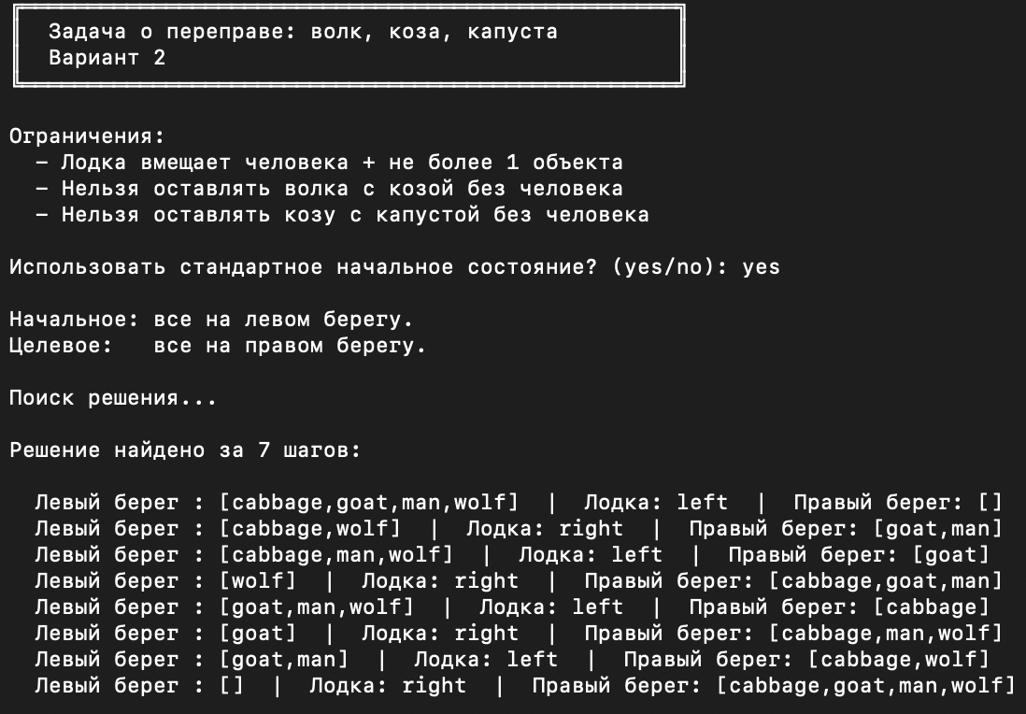
Рис. 1. Результат работы алгоритма.

Для демонстрации корректной обработки исключительных ситуаций было проведено тестирование модуля ввода данных. В случае попытки ввода недопустимого объекта (например, «cat» вместо разрешенных «man», «wolf», «goat», «cabbage»), программа корректно идентифицирует ошибку, уведомляет пользователя и запрашивает повторный ввод данных:
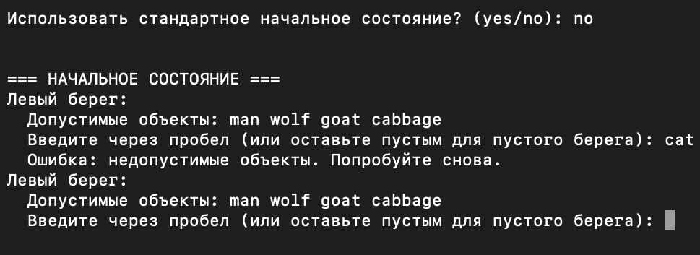
Рис. 2. Демонстрация валидации.
Протокол выполнения программы, демонстрирующий обработку состояний, для которых путь в графе решений отсутствует. Алгоритм штатно завершает поиск и возвращает отрицательный результат при невозможности достижения целевой вершины в соответствии с заданными ограничениями:
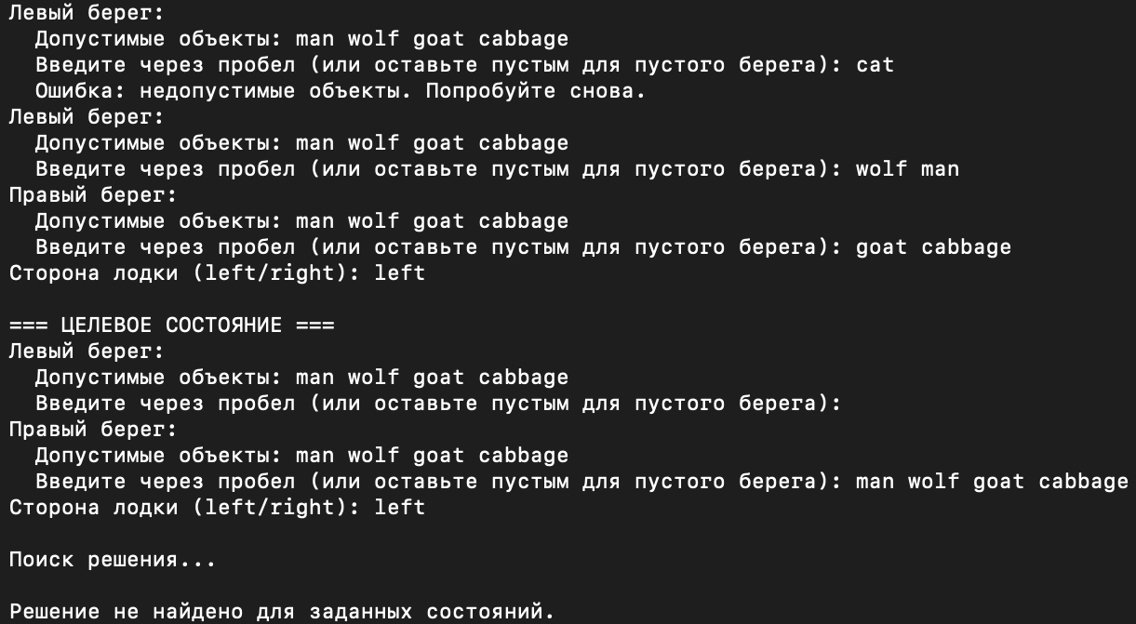
Рис. 3. Результат работы алгоритма при отсутствии допустимого решения.

Нахождение кратчайшего пути для произвольно заданных состояний. Программа вычисляет последовательность переходов, соответствующую ограничениям безопасности:
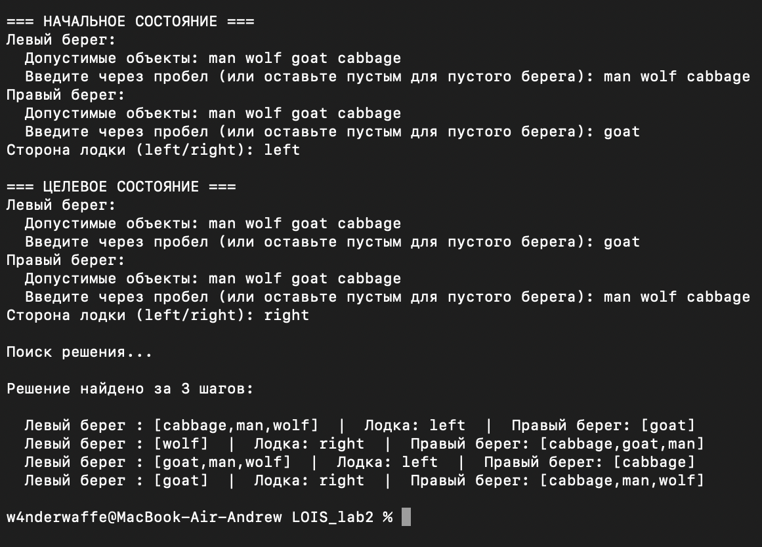
Рис. 4. Результат для пользовательского сценария.
Протокол выполнения программы, демонстрирующий невозможность нахождения решения. Заданное целевое состояние признано алгоритмом недопустимым, что привело к завершению поиска без вывода пути:
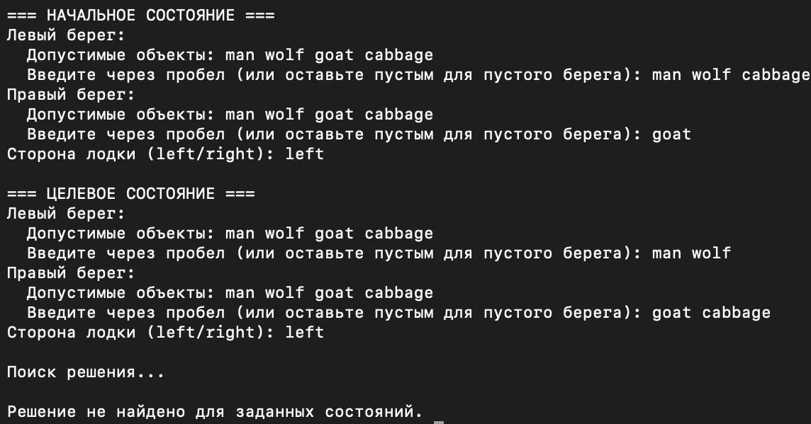
Рис. 5. Обработка недостижимого целевого состояния.

Дерево вывода предиката поиска решений задачи о переправе:
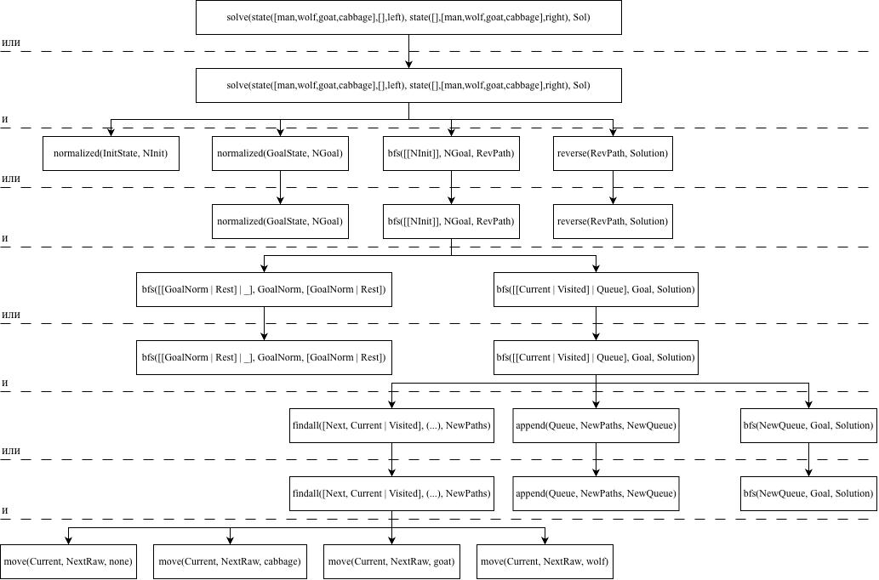

Вывод:
В рамках данной лабораторной работ были приобретены навыки логического программирования поиска решения задачи на языке Prolog. Также были расширены знания о декларативном программировании.
Использованные источники:
Zuse, K. (Конрад Цузе) Der Plankalkül [плановое исчисление] / K. Zuse // Gesellschaft für Mathematik und Datenverarbeitung [Общество математики и обработки данных]. – 1972.
SWI-Prolog Documentation: predicate member/2 [Электронный ресурс]. – Режим доступа: https://www.swi-prolog.org/pldoc/man?predicate=member/2.
SWI-Prolog Documentation: Built-in Predicates (append, findall, msort, reverse) [Электронный ресурс]. – Режим доступа: https://www.swi-prolog.org/pldoc/man?section=builtin.

